|  |  |  |
| --- | --- | --- |
| Afficher l'image d'origine | **Université Cadi Ayyad**  **Faculté des sciences Semlalaia Marrakech**  **Département d'informatique** | Afficher l'image d'origine |

**Structure de données SMI (Semestre S4) TD N° : 5**

**Exercice .1 Arbre Binaire de Recherche**

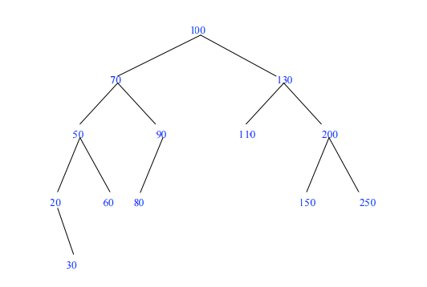

Question 1 Représenter cet arbre en utilisant un tableau ?

Question 2 Ajouter la valeur 115 à cet arbre. Quel est alors l’indice J du tableau tel que T_ARB[J]=115 ?

Question 3 Calculer la hauteur de cet arbre ?

Question 4 Supprimer la valeur 70 dans cet arbre en utilisant les deux méthodes Vues dans le cours ?

Question 5 Ecrire un algorithme qui permet la lecture de cet arbre en mode (R, D, G) ?

Question 6 Pour obtenir la liste triée par ordre croissant, qu'est ce qu'il faut modifier dans la procédure de lecture précédente. Quel mode il faut utiliser ?

Question 7 Donner la liste infixée de cet arbre ?

**Exercice 2. Construction d'un arbre binaire de recherche**

Voici une liste aléatoire de 15 éléments.



1. Construire l’arbre binaire de recherche par adjonction des valeurs aux feuilles, dans l’ordre de la liste?

2. Donner la liste infixée de l’arbre obtenu ?

**Exercice 3. Implémentation en langage C d'un arbre de binaire**

1. Définir le TDA pour la structure d'arbre et a strucure de feuille?

2. Ecrire une fonction de d'initialisation d'un arbre ?

3. Ecrire une fonction de création d'une feuille d'arbre?

4. Ecrire une fonction qui permet la construction d’un arbre par l’ajout de feuille ?

5. Ecrire une fonction qui permet la construction d'un arbre à partir de deux sous arbres ?

6. Ecrire une fonction qui permet de calculer la profondeur d'un arbre?

7. Ecrire une fonction qui permet d'explorer un arbre binaire en mode (G, R, D) ?

**Exercice 4. Implémentation en langage C d'un arbre de binaire de recherche**

1. Appliquer la recherche dichotomique pour effectuer une recherche d'une valeur donnée dans un arbre (ABR) ?

2. Ecrire une fonction qui permet l'insertion d'une feuille dans un ABR ?

3. Ecrire une fonction qui permet la suppression d'une feuille ou d'une racine dans un ABR ?